طريقة تركيب برنامج الرواتب وشؤون الموظفين
حيث يتم من خلال هذا الملف شرح لكيفية تحميل برنامج الرواتب وشؤون الموظفين بخطوات سهلة وسريعة
January 22, 2020
شركة الاسراء للبرمجة والكمبيوتر

أولا: نقوم بالضغط على الملف السابق بالضغط على زر الفأرة الأيمن واختيار Run as
administrator او تشغيل كمسؤول.

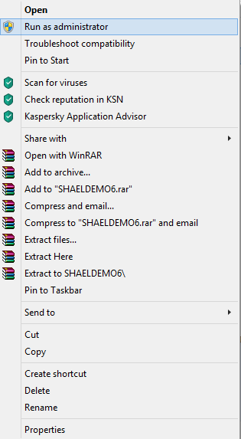

ثانيا: بعد التشغيل كمسؤول تظهر الشاشة التالية، اضغط على (Next) لبدء التحميل

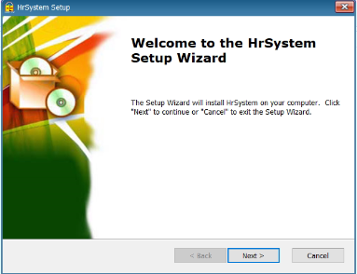

ثالثا: تظهر شاشة تسالك اذا كنت ترغب بتخزين ملف الرواتب في مكان غير الملف الموجود، بإمكانك بالضغط على Browse بإمكانك ان تختار الملف المطلوب والا فقم بعمل Next

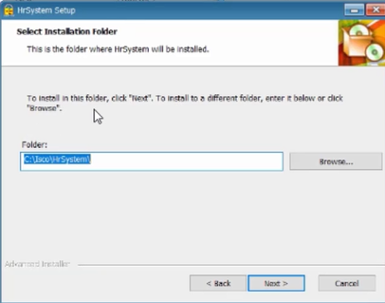

رابعا: تظهر بعدها شاشة التحميل بالشكل التالي، اضغط على Install، فيتم تحميل البرنامج على الجهاز.

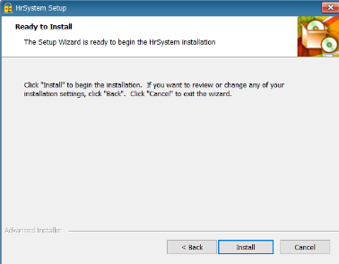

خامسا: تظهر بعد التحميل الشاشة التالية، التي تخبرك بانتهاء عملية التحميل بنجاح، اضغط على Finish

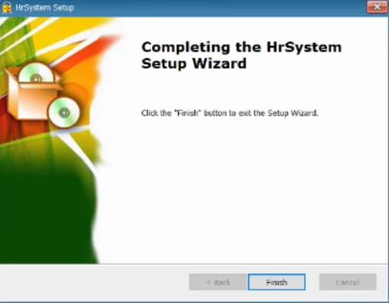

أخيرا: بعد تحميل البرنامج تظهر الايقونة التالية على جهاز الكمبيوتر
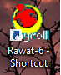

بالضغط على الايقونة بزر الفأرة الأيمن وتشغيل البرنامج كمسؤول او Run as Administrator
يتم فتح البرنامج لتبدأ العمل عليه.

